Гуда Василина Юріївна
Викладач німецької мови

Методична розробка уроку на тему:
Україна. Географічне положення України
Тема “Україна. Географічне положення України” відповідає навчальній програмі предмету німецька мова Державного стандарту професійно технічної освіти.
Методична розробка призначена для допомоги викладачам професійно технічних навчальних закладів у проведенні уроків за інноваційними технологіями.
Матеріал уроку дає можливість учителю ознайомити учнів з лексикою по темі: ”Україна. Географічне положення України”, навчити усному непідготовленому мовленню на основі прочитаного тексту, також навчати учнів говорити німецькою мовою про географічне положення України. Для зняття мовних труднощів використано нову лексику до тексту. Учням пропонується відповісти на запитання до тексту.
На уроці використовувався такий метод роботи, як уявна подорож по Україні, також реалізується методика й організація інноваційних технологій, навчальну й освітню діяльність. Яка ґрунтується на розвитку форм мислення, творчих здібностей. Матеріали урока забезпечують практику учнів у монологічних висловлюваннях. Використовувалася також презентація по даній темі з використанням мультимедійної дошки. Яка забезпечує правильність вимови географічних назв учнями. Мультимедійна дошка дає змогу вдосконалити навчальний процес, сприятиме розвитку розумових здібностей, активному й свідомому набуттю знань і вмінь учнів.
Прийоми і методи використані на уроці підтримують в учнів інтерес до навчання, стимулюють їх активність протягом уроку.
Тема уроку:
« Україна. Географічне положення України»
Мета.
Практична: ознайомити учнів з новою лексикою з теми, навчити використовувати нову лексику в мовленні.
Розвивальна: розвивати навички читання, монологічного мовлення, розвивати в учнів інтерес до вивчення німецької мови.
Виховна: виховувати в учнів любов до рідної країни.
Обладнання уроку: мультимедійна дошка. Карта України.
ХІД УРОКУ
І. Підготовка до сприйняття іншомовного мовлення.
1.Мовна зарядка.

- Guten Tag Kinder!
- Wie geht es ihnen?
- Welcher Tag ist heute?
- Der wievielte ist heute?
- Alle sind da heute.
- Wer fehlt heute?
- Welches Wetter haben wir heute?
- Sind alle Sachen in Ordnung?
- Welches Wetter ist es heute?
- Ist die Tafel sauber?

2.Повідомлення теми та мети уроку.
Liebe Kinder! Heute sprechen wir über unsere Heimat. Und heutiges Thema heißt „Ukraine, Die Geographische Lage der Ukraine. Heute haben wir viele Gäste. Sie sind aus Deutschland. Sie interessieren sich für unsere Heimat und sie möchten uns kennen lernen.
Wir werden heute neue Wörter und Wortverbindungen lernen den Text lesen und übersetzen die Fragen zum Text beantworten machen kurze Reise durch die grösste Städte der Ukraine.
Am Ende der Stunde, sollten Sie über ihr Land seine Sehenswürdigkeiten, seine Territorium und der Natürlichen Ressoursen sprechen. Sie sollten diese Lexik im Gäsprech nutzen, vielleicht Reisen, Fragen stellen und beantworten.
ІІ. Основна частина уроку.
1.Бесіда вчителя по темі.
Heute sprechen wir über die Ukraine und ihre geographische Lage. Jetzt öffnen Sie bitte eure Hefte und schreiben heutiges Datum. Und jetzt schreiben wir Wörter zum unsere Thema. Wir haben ein Sprichtwort, diese Sprichtwort heisst „OST, WEST ZU HAUSE IST ES AM BEST“.
2.Введення слів до теми.
Schreiben Sie bitte neue Wörter in eure Hefte.
verhältnismasig – відносний
die Unabhängigkeit – незалежність
die Regierung – en – уряд
die Währung – en – валюта
erstaunlich – дивний
bekanntgeben (a, e) – проголошувати
die Verfassung,- en – конституція
die Eroberung,-en – завоювання
der Uberbringer,- - спадкоэмець
die Eigentümlichkeit – своєрідність
betragen(u, a) – складати
die Quelle,-n – джерело
der Hafen(die Häfen) – порт
der Seeverkehr – морські зв’язки
sich gliedern(te,t) – поділятися
aufrechterhalten(ie,a) – підтримувати
günstig – сприятливий
anbauen(te,t) – вирощувати
3.Розвиток навиків читання тексту. Україна. Географічне положення України.
Wir lesen und übersetzen den Text über die Ukraine und ihre geographische Lage.
Mit diesem Text lernen wir viele interessante Dinge über Ukraine, dass die meisten der Ukraine, das Gebiet der Ukraine, der größte Fluss, der reiche Ukraine, die über Mineralien.
Die Ukraine ist ein verhältnismassig jungerer Staat. Die Ukraine liegt in Mitteleuropa. Die Fläche der Ukraine beträgt 603 700 km2. Die Ukraine grenzt an Russland, Weissrusland, Moldauen, die Slowakei, Polen, Rumänien, Ungarn. Am vierundzwanzigsten August neunzehnhunderteinundneunzig wurde ihre Unabhängigkeit bekanntgegeben.
Jetzt hat die Ukraine ihre eigene Verfassung, ihre Regierung den Obersten Rat, und sogar ihre eigene Währung- die Gywnja. In der Ukraine gibt es unzahlige Seen, Flüsschen,und Flüsse. Die grösten Flüsse sind der Dnipro, der Donezk, der Buh, der Dnister. Der berühmteste und oft von Schewtschenko und Gohol besungene Fluss ist der Dnipro. Der Dnipro ist einer der längsten Flüsse Europas und eine der Energieguellen der Ukraine.
Die grösten Städte sind: Kyjiw, Charkiw, Donezk, Odessa, Dnipropetrowsk und Lwiw. In der Ukraine gibt es viele Häfen, zum Beispiel: Odessa, Iljitschiwsk, Cherson, Mykolajiw, Ismail, und Mariupol. Mit ihrer Hilfe wird der Seeverkehr mit vielen Staaten der Welt aufrechterhalten. Die Ukraine ist dank ihrer günstigen Klimabedingungen traditionel ein Agrarland. Hier werden Weizen und andere Getreidearten Mais, Gemüse, und viel Obst angebaut.
Die Ukraine ist reich an Bodenschätzen: an Eisenerz, Kohle, Buntmetal, Erdöl, Gas, und Mineralsalzen. In der Ukraine ist die Industrie hauptsächlich um die Grossstädte: Kyjiw, Charkiw, Odessa, und andere herum entwickelt.
Hier werden Flugzeuge und Lastwagen, Schiffe, und Autobusse gebaut, elektronishe Anlagen, Landwirtschafts maschinen, Chеmie und Textilerzeugnisse.
In der Ukraine herrscht gemässigtes Kontinentalklima.Wegen der grosse des Territoriums unterscheidet sich das Klima in den verschidenen Regionen des Landes. Im Sommer ist es in der Ukraine warm. Am wärmsten ist es auf der Krym. Der Winter ist eine ziemliche kalte Jahreszeit in der Ukraine. Im Norden und Westen der Ukraine fällt im Winter viel Schnee. Die Durchschnittstemperatur liegt im Januar bei minus 7-8 gradus Celsius. In den Karpaten regnet es oft. Im Süden und Osten des Landes ist es trocken, vor allem im Sommer.
4.Закріплення лексики, перевірка знань учнів по тексту.
Jetzt beantworten wir auf die Fragen zum Text.
1.Wo liegt die Ukraine?
2.Wie ist die Fläche der Ukraine?
3.Ist die Ukraine gröser oder kleiner Flächenmäsig als Russland?
4.Welches Land ist zweigrösstes Land Europas?
5.Wie viele Prozenten Ukrainer sind in der Ukraine?
6.Wie viele Prozenten Russen sind in der Ukraine?
7.Welche Minderheiten leben in der Ukraine?
8.Welche Flüsse münden ins Schwarze Meer?
9.Wie heisst das höchste Machtorgan der Ukraine?
10.Wie heisst das Palament der Ukraine?
11.Wie ist der Sommer meisters in der Ukraine?
12.Wie ist im Winter in der Ukraine?
13.Wo befindet sich die wärmste Region des Landes?
14.Am welche Länder grenzt die Ukraine?

5.Jetzt machen wir die kurze Reise durch die grossten Stadten der Ukraine.
Уявна подорож по містах України.
Gehen wir weiter. Jetzt machen wir kurze Reise durch die grösste Städte der Ukraine. Die grösste Städte der Ukraine sind: Kyiw, Charkiw, Odessa, Dnipropetrowsk, Donezk, Lwiw. Wer möchtet Über Kyiw erzählen?
Kiew. Die Hauptstadt der Ukraine.
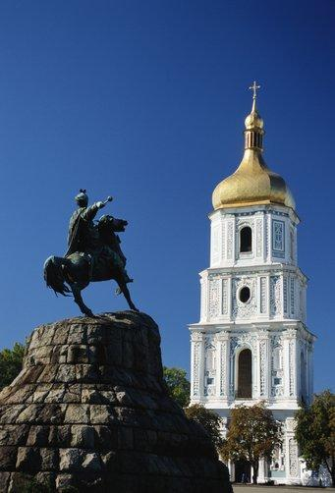
Die Hauptstadt der Ukraine, das Zentrum von Kiew Gebiet-Stadt Kiew - erstreckt sich für 35 km von Osten nach Westen und für 42 km von Norden nach Süden entlang der malerischen Ufern des Dneprs.
Die Stadt hat eine einzigartige Landschaft und ist weithin für ihre architektonischen Ensembles bekannt, die feinfüllig eingeschrieben sind. Trotz der erheblichen Verluste, schaffen sie ein vollständiges Bild der historischen Stadt, die entlang der Gewässer von alten Dnepr - Slawutytsch sich befindet. Das Territorium Gegend von Kiew ist 827 Quadratkilometer und umfasst 14 Landkreise. Nur 42% des gesamten Territoriums der Stadt werden bebaut. Der Rest der Stadt ist Gewässer, Grünflächen und Parks.
Modern Kiew ist eine der größten Städte in Europa, administrativen, wirtschaftlichen, wissenschaftlichen, kulturellen und pädagogischen Zentrum des Landes.
Die Hauptstadt der Ukraine befindet sich auf beiden Ufern des Dneprs, in dem Mittestrom, unter dem Zusammenfluss des linken Nebenfluss - Desna. Der nördliche Teil der Stadt liegt auf Podolje Tiefland, südwestlichen (rechtes Ufer) - auf Pridneprowskaja Hochland, süd-östlichen (linken) - auf Pridneprowskaja Tiefland.
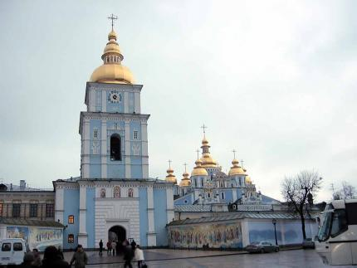
Kein Zweifel, das Kiew eine der schönsten Städte der Ukraine ist. Liegend im Zentrum Europas lockt Kiew viele Touristen an. Die Zeitzone des Kiews ist UTC +2. Die Stadt hat die hervorragende heldenhafte Geschichte. Seit 1921 war die Stadt der Teil der Sowjet Union, seit 1934 war sie die Hauptstadt der Sowjet Ukraine. 57 Jahre diente Kiew zur Hauptstadt der Ukrainischen Sowjet Sozialistischer Republik und nur 1991 bekam es die Hauptstadt der unabhängigen Ukraine.
Heute ist Kiew der administrative, kulturelle und finanzielle Kern der Ukraine, wo mehr als 3 Millionen Einwohner zählt. Kiew war als eine der schönsten Hauptstädte des Östlichen Europas berühmt. Sie werden bezaubert nach der Spazierung die Kastanienstraßen entlang im alten Teil der Stadt, mit dem Gefühl, das die Zeitmaschine Sie ins Herz der Geschichte gesendet hat. Tausendjährige Orthodox Kathedralen mit goldenen Kuppeln und verschiedenen Stils der Bau – das alles hat die Spur der Herrlichkeit der Kiew Rus, die mächtige Staat des Mittelalterlichen Europas. Man kann die alten Denkmäler, die von neuem restauriert wurden und heute in modernen architektonischen Ensembles eintreten, beobachten. Dutzende Theater, Kunstgalerie und Museen laden Sie zu Besuch ein.
Die Kiewer berühmtesten historischen architektonischen Komplex sind die Sophienkathedraleund das Höhlenkloster (Kiew-Petschersk Lawra), die laut UNESCO zu den Welthistorischendenkmälern gehören. Ein der modernen Kiewer Sehenswürdigkeiten ist die riesige Mutter Heimat Statue, die am Museum des Zweiten Weltkrieges sich befindet. Es ist unmöglich die Schönheit der Kiewer Sehenswürdigkeiten zu vermitteln, man soll alles mit seinen Augen sehen.
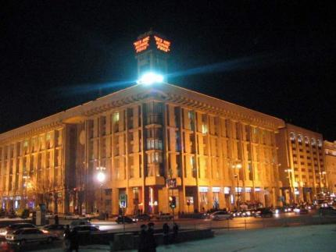
In der Nacht kann man die andere Seite der Kiewer Schönheit beobachten. Die beleuchtete Hauptstadt mit zahlreichen Denkmälern verwandelt sich in wunderschönen Platz für die romantische Autoreise. Zahlreiche Nachtklubs, Discobars, Restaurants, Kasinos geben die große Möglichkeit für neue Eindrücke und Emotionen.
Lwiw - Stadt der Löwen
Wir öffnen Ihnen die Tore der Stadt. Und an der Toren liegen zwei Löwen. Diese zwei Löwen, die schlafen am Tag, erzählen Ihnen die Geschichte der Stadt.
Der König von Galizien und Lodomerien Danylo ist Vater der Stadt. Er gründete Lemberg im Jahre 1256 und gab der Stadt den Namen seines Sohnes Lew. Von dieser Zeit gilt der Tierkönig der Löwe, also Lew auf Ukrainisch, als ein echtes Symbol der Stadt.
Löwe ist Symbol der Stadt und ein Teil der gegenwärtigen (als auch der historischen) Wappen der Stadt.
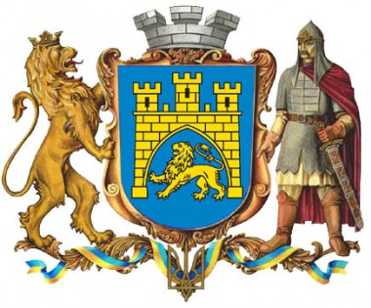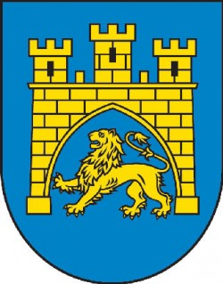
Es gibt in Lemberg insgesamt mehr als 4000 Löwen – Reliefe auf den Gebäuden und als Einzelskulpturen. Ca. 3 Jahre brauchten die Enthusiasten um alle Löwen zu zählen.
Odessa - mehr als nur eine Treppe am Schwarzen Meer
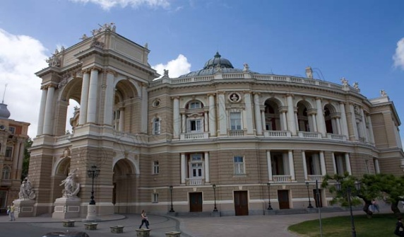
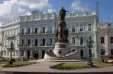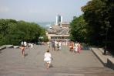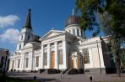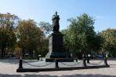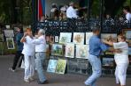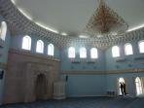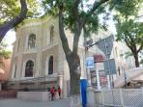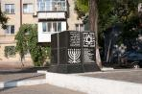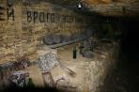

Und so mancher kommt dann vielleicht auch erst einmal nur nach Odessa, um dieses berühmte Requisit aus Eisensteins Film "Panzerkreuzer Potjomkin" in Augenschein zu nehmen. Dabei hat die von Katharina II. Wie Cherson mit einem traditionsreichen griechischen Namen versehene Stadt bedeutend mehr zu bieten.
Odessas Geschichte geht bis auf eine im 11. Jahrhundert durch die Polovezer, einem nomadischen Turkvolk, zerstörte Ansiedlung zurück. Slawen folgten diesen und dann die Osmanen, bis Russen und Kosaken Letztere vertrieben. Ein Kriegs- und Handelshafen wurde angelegt, die Stadt ausgebaut. Das Standbild von Odessas erstem Gouverneurs, des französischen Emigranten Emmanuel Richelieu findet man nahe der bewussten Treppe auf dem Primorskyj bulvar. Kein alter Römer also, wenn auch ganz im klassizistischen Stil der Zeit dargestellt. Und es ist diese Epoche der versuchten Rückbesinnung auf die Antike, die Odessa nicht nur ihren Namen, sondern auch einen wesentlichen Teil ihres architektonischen Gepräges gibt. Die Gebäude entlang des schattigen breiten Boulevards geben eine guten Überblick über das 19. Jahrhundert in Odessa.Besonders beeindruckend sind die ehemaligen Residenz des Grafen Woronzow (1782-1856) mit ihrer Sulenfassade, das aus dem Jahr 1880 stammende Kulturhaus der Seemänner und die ehemalige Börse, erbaut 1829.Unbedingtes Muss für Odessa- Besucher sind natürlich auch die von 1884-1887 nach einem Brand neu errichtete Oper (eine Kopie der Mailänder Scala) und die berühmte Odessaer Passage mit ihren Stuckfiguren, eine Einkaufspassage des vorletzten Jahrhunderts, die bei schlechtem Wetter zum Flanieren und entspannten Shoppen einlädt. Vieles trägt zum ganz speziellen Gesicht Odessas bei. Hier lebten von Anfang an die verschiedensten Völker des südlichen Teils des russischen Imperiums zusammen: Griechen, Juden, Italiener, Türken, Polen und natürlich Ukrainer und Russen. Davon zeugten am Ende des 19. Jahrhunderts nicht weniger als 65 Gotteshäuser der verschiedenen Konfessionen. Darunter allein 11 Synagogen.
Künstler und Intellektuelle wurden schon immer magisch von der Stadt am Schwarzen Meer angezogen. In Odessa lebten Adam Mickiewicz und Vasilij Kandinski, Alexander Puschkin wurde hierher verbannt, der junge Mendelejew lehrte am örtlichen Lyzeum, die Namen Tschaikowski, Rimskij-Korsakow und Schaljapin sind mit der Oper verbunden; Il’f und Petrov (Die zwölf Stühle) stammen von hier und auch Isaak Babel und Valentin Katajew lebten in Odessa.
CHARKIV
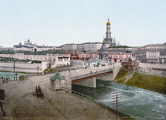
Die Stadt wurde ursprünglich als Festung zur Verteidigung der Südgrenzen des Zarentums Russland im Jahr 1630 gegründet. Die umliegende Sloboda-Ukraine, ehemals Teil des sogenannten Wilden Feldes, wurde zu dieser Zeit von den aus Polen-Litauenmassenhaft fliehenden ukrainischen Bauern und Kosaken sowie von russischen Truppen besiedelt. Ihre Funktion war unter anderem die Abwehr der regelmäßigen räuberischen Einfälle der Krimtataren nach Südrussland. In friedlichen Zeiten betrieben sie Handwerk und Ackerbau.
Mit der Eroberung Neurusslands und der Verschiebung der Grenzen nach Süden verlor Charkiw Ende des 18. Jahrhunderts seine Bedeutung als Festung. Die Stadt wurde jedoch zu einem Zentrum des Handwerks und des Handels, nachdem sie bereits 1765 zur Hauptstadt des Gouvernement Charkow wurde.
Im Jahr 1805 wurde die Universität Charkiw eröffnet. Bei der Eröffnung waren unter anderen 28 deutsche Dozenten und Professoren angestellt, darunter Johann Baptist Schad. Im Zusammenhang mit dem Anschluss an das Eisenbahnnetz (1869) und dem Beginn der Gewinnung von Kohle und Eisenerz in der Ukraine wurde Charkiw Ende des 19. Jahrhunderts ein wichtiges Industriezentrum. 1906 wurde die Straßenbahn Charkow in Betrieb genommen.
Während des Bürgerkriegs 1917 bis 1920 kam es in der Stadt zu schweren Kämpfen zwischen Oppositionskräften. Im Januar 1918 tagte in Charkiw der erste ukrainische Sowjetkongress, der die Ukraine zur Sowjetrepublik ausrief und Charkiw zu ihrer ersten Hauptstadt erklärte. 1933 hatte die Stadt 833.000 Einwohner.
Im Frühjahr 1933 war Charkiw eines der Gebiete, die besonders stark von einer Hungersnot (Holodomor) betroffen waren. In der Stadt verhungerten über 45.000 Menschen innerhalb weniger Monate aufgrund der stalinistischen Politik. 1934 wurde die Hauptstadt der ukrainischen Sowjetrepublik nach Kiew verlegt, die Stadt verblieb aber ein wichtiges politisches, wirtschaftliches und kulturelles Zentrum.
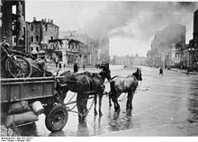
Deutscher Einmarsch 1941, Aufnahme der Propagandakompanie.
Im Zweiten Weltkrieg war Charkiw heftig umkämpft und hatte entsprechend viele Opfer und Zerstörungen zu beklagen. Die Stadt war ein sehr wichtiges strategisches Objekt, und zwar nicht nur wegen der wichtigen Verkehrsknoten, sondern auch wegen ihrer entwickelten Kriegsindustrie. Dort wurden der Panzer T-34 erfunden, entwickelt und produziert. Im Oktober 1941 wurde die damals viertgrößte Stadt der Sowjetunion von deutschen Truppen erobert.
Kurz danach begann der Terror an der Zivilbevölkerung, die meisten in der Stadt verbliebenen Juden wurden beim Massaker von Drobyzkyj Jarumgebracht. Zahlreiche Bewohner von Charkiw wurden nach Deutschland als Zwangsarbeiter verschleppt. Im Mai 1942 scheiterte ein sowjetischer Befreiungsversuch. Die Rückeroberung Charkiws gelang erst im Februar 1943, doch schon im März 1943 fiel die Stadt nach schweren Gefechten wieder an die Deutschen. Dabei wurden große Teile der Stadt durch die Kämpfe zerstört. Erst nach der Schlacht bei Kurskwurde die Stadt am 23. August 1943 endgültig durch die RoteArmee eingenommen.
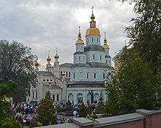
Pokrowski-Kloster in Charkiw.
DONEZK
Der Name der Stadt kommt vom Fluss Donez, was übersetzt „kleiner Don“ heißt.
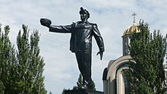
Der Bergarbeiter - Symbol der Stadt, auf dem Weg vom Flughafen in die Stadt.
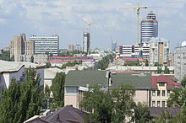
Kirche in der Stadt 1869 gründete der Waliser John Hughes im Stadtgebiet des heutigen Donezk eine metallurgische Fabrik.
Um diese entwickelte sich rasch eine Siedlung, die nach Hughes (damalige russische, aussprachenahe Schreibweise Юз, Jus) Jusowka (Юзовка) genannt wurde.
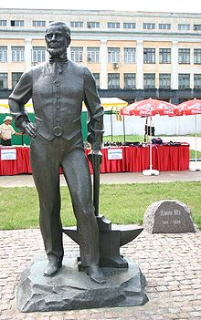
Um die Jahrhundertwende hatte sie bereits etwa 50.000 Einwohner. 1917 wurde Jusowka zur Stadt erhoben und 1924 in Stalino umbenannt.
Im Zweiten Weltkrieg wurde die Stadt fast völlig zerstört und war von 28. Oktober 1941 bis zum 5. September 1943 unter deutscher Besatzung, die in der Stadt mehr als 60.000 Bürger das Leben kostete. Die Jüdische Gemeinde von Stalino wurde zwischen 1941 und 1942 um rund 17.000 Menschen dezimiert.
Knapp 200.000 Bewohner (40% der gesamten Einwohner), darunter auch sehr viele Juden, waren jedoch kurz vor der Besatzung in den Osten geflohen, so dass im Oktober 1941 nur noch etwa 290.000 Menschen in der Stadt lebten. Das Vorgehen der Deutschen gegen die ukrainische und jüdische Bevölkerung hatte sich bereits im Sommer 1941 in der Stadt herumgesprochen, sodass viele die Flucht in den Osten wählten als unter deutscher Besatzung zu leben.
In der Stadt bestanden die beiden Kriegsgefangenenlager 280 (bis 1954) und 473 für deutsche Kriegsgefangene des Zweiten Weltkriegs. Schwer Erkrankte wurden in den Kriegsgefangenenhospitälern 2829 und 8987 versorgt. Es gab mehrere Friedhöfe für verstorbene Kriegsgefangene.

Dnipropetrowsk
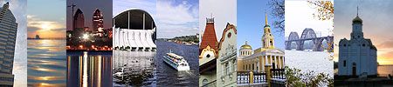
Volle russische, ukrainische und englische Version ist in sites zugänglich.
Die Stadt Dnepropetrowsk (russisch) bzw. Dnipropetrowsk (ukrainisch) liegt am Fluß Dnepr, östlich vom zentralen Teil der Ukraine (sieh Weltkarte und Karte der Ukraine).
Dnipropetrowsk oder einfach Dnepr, wie es die Hiesiegen liebevoll nennen, ist eine dynamische und lebhafte Stadt. Es breitet sich auf grünen Hügeln aus, den breiten wasserreichen Dnepr entlang.
Die Stadt ist verhältnismäßig jung: sie wurde 1776 von dem russischen Fürsten Potjomkin auf Weisung der Zarin Katharina II gegründet und Jekaterinoslaw.
Ruhme Katharinas) genannt. Diesen Namen trug sie in den Jahren 1776 – 1926.
Auf dem Territorium der Stadt sind aber die Kriegsfestungen noch aus den 16. und 17. Jhtn erhalten geblieben, die uns an die Zeit des souverenen Kosakenstaat Saporoshskaja Setsch erinnern.
Heutzutage ist Dnipropetrowsk das wichtigste Wirtschafts- und Kulturzentrum der Region, Handelsplatz und mit 1.1 Mio Einwohner die drittgrößte Stadt der Ukraine.
Die Stadt ist eines der größten Industriezentren der Ukraine (Maschinenbau, Metallurgie, Raumfahrtindustrie u.a.), Handels- und Ausbildungszentrum.
Die Einwohner sowie die Gäste der Stadt mögen sie vor allem für ihre herrliche Uferpromenade, für Parks und gemütliche Grünanlagen, breite Boulevards mit Alleen, für die besondere Atmosphäre von Dnipropetrovsk - der Stadt, die sicher eine Reise wert ist.
6.Підбиття підсумків уроку.
L: War die heutige Stunde interessant? Was hat euch am besten gefallen?
Was hat euch nicht so gut gefallen?
Ihr habt heute sehr gut gearbeitet. Alle Schüler bekommen gute Noten.
7. Домашнє завдання
Скласти і вивчити розповідь про себе та своє місце проживання.

